**附件：**

固原市道路运输企业主要负责人和安全生产

管理人员考生网上报名操作流程

2024年1月

目 录

1. 进入网站..........................................................................................1
2. 报名入口..........................................................................................1
3. 选择考点..........................................................................................2
4. 阅读报名须知.................................................................................3
5. 填写/修改报名信息.......................................................................4
6. 上传照片材料.................................................................................4

A.个人照片上传.....................................................................3

B.证件照片及其他材料上传.................................................4

1. 确认提交.........................................................................................6
2. 信息审核.........................................................................................8
3. 查看报考记录.................................................................................8
4. 打印准考证...................................................................................9

考生网上报名操作流程

# 1.进入网站

打开网站登录链接：http://dlaqgl.jtzyzg.org.cn，如下图所示：

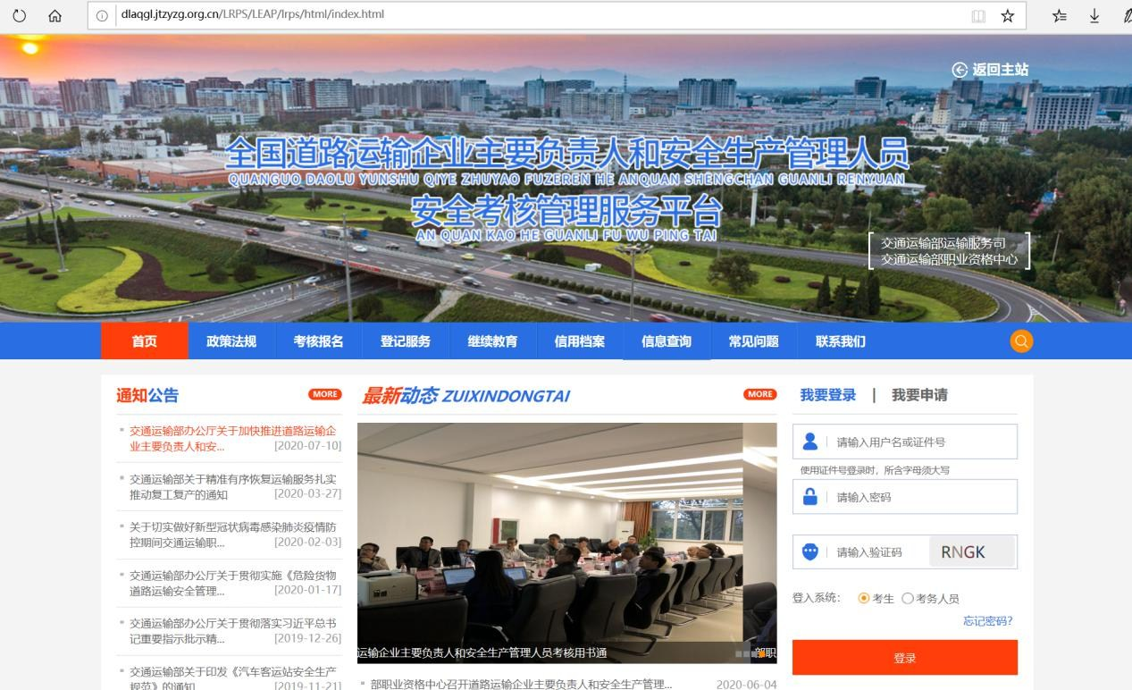

2.

报名入口

点击导航栏上的“考核报名”按钮，如下图所示：

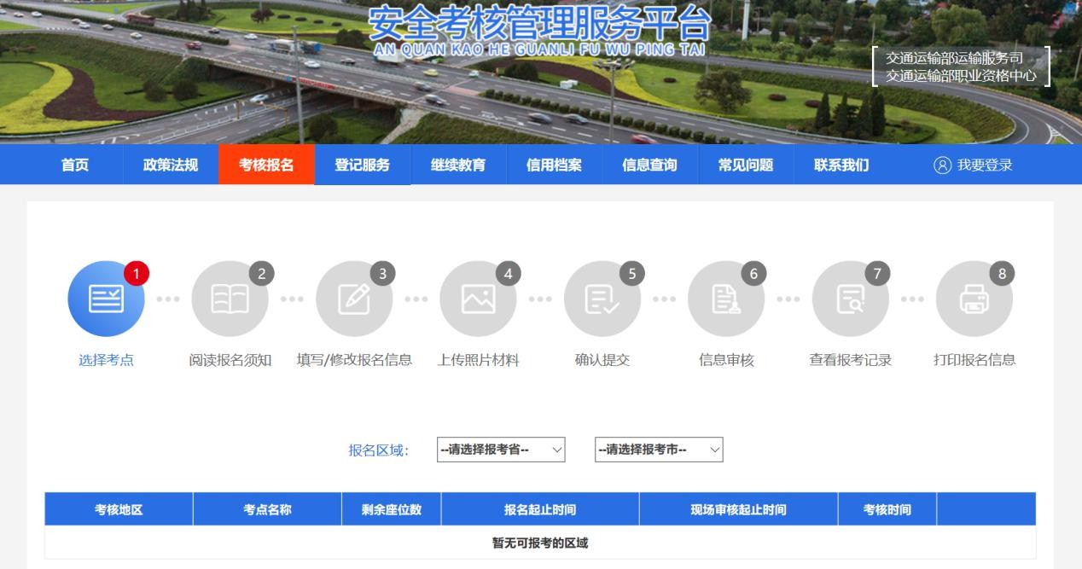

考核报名共分为：选择考点、阅读报名须知、填写/修改报名信息、上传照片材料、确认提交、信息审核、查看报考记录和打印报名信息八大步骤。

# 3.选择考点

进入考核报名模块，选择报名区域和考点，并点击“立即报名”如下图所示：

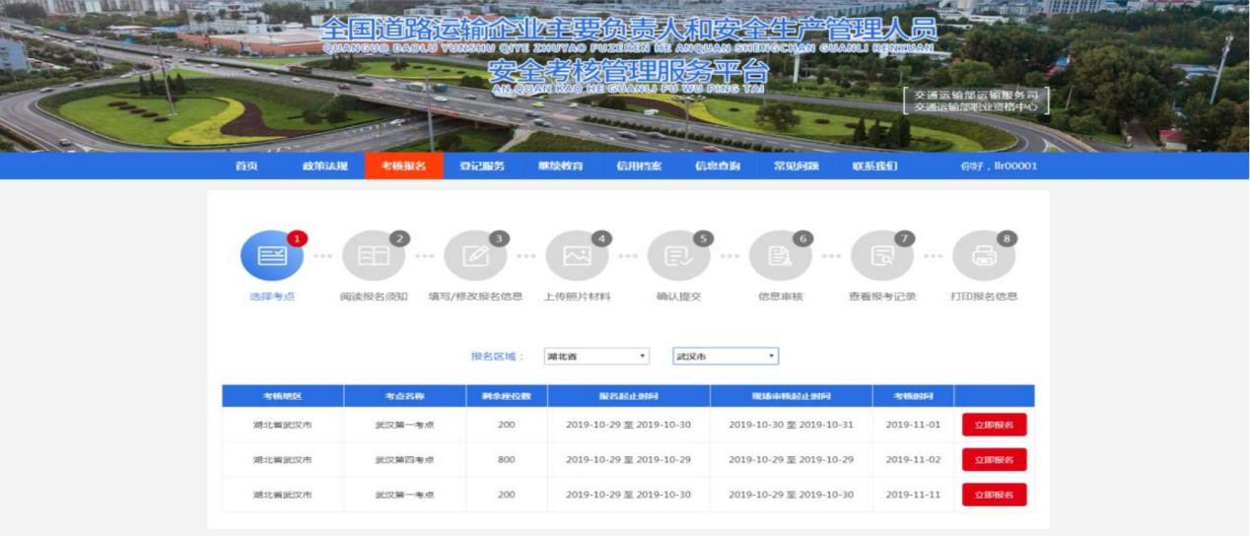

4.

阅读报名须知

阅读考生诚信考核承诺书，勾选“本人已认真阅读并同意遵守《考生考核诚信承诺书》的内容”，点击“确定”进入下一步。如下图所示：

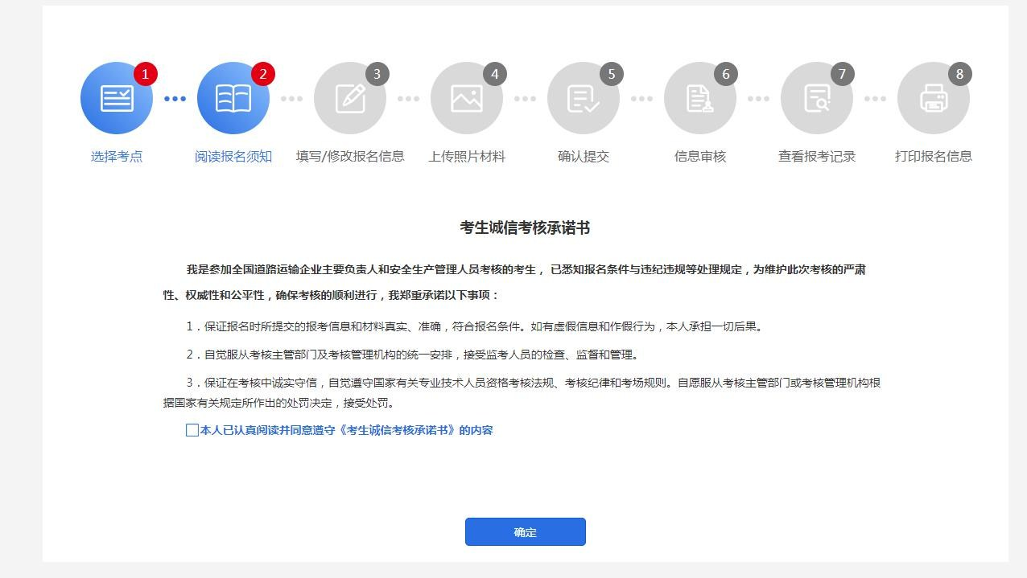

# 5.填写/修改报名信息

考生选择考核类别和考核科目，完善个人信息、学历、受聘单位信息和工作经历等。如下图所示（局部）：

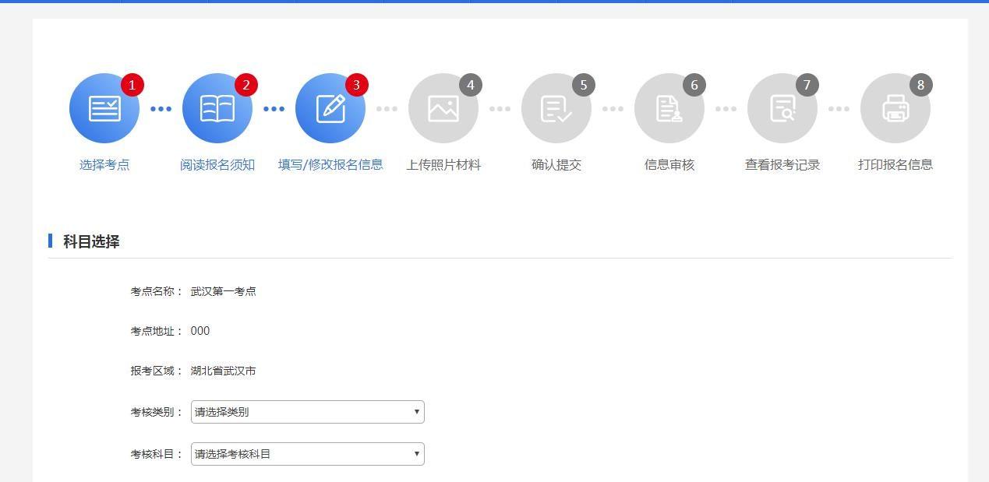

6.

上传照片材料

考生填写报名信息后进入下一步“上传照片材料”，根据要求提示进行照片及材料上传，如下图所示：

## A. 个人照片上传

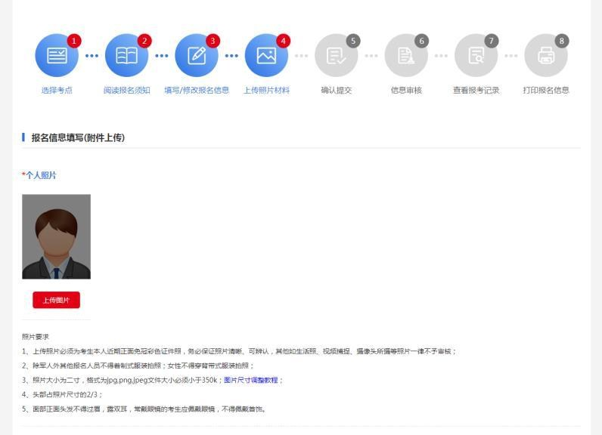

【照片要求】

1. 上传照片必须为考生本人近期正面免冠彩色证件照，务必保证照片清晰、可辨认，其他如生活照、视频捕捉、摄像头所摄等照片一律不予审核；
2. 除军人外其他报名人员不得着制式服装拍照；女性不得穿背带式服装拍照；
3. 照片大小为二寸，格式为 jpg,png,jpeg 文件大小必须小于350k；图片尺寸调整教程；
4. 头部占照片尺寸的 2/3；
5. 面部正面头发不得过眉，露双耳，常戴眼镜的考生应佩戴眼镜，不得佩戴首饰。

## B. 证件照片及其他材料上传

【上传要求】

1. 上传证件照片要求文件大小必须小于 350k，格式为jpg,png,jpeg；
2. 其他证明材料要求文件大小必须小于 350k，格式为 jpg,png,jpeg,pdf,doc,docx；

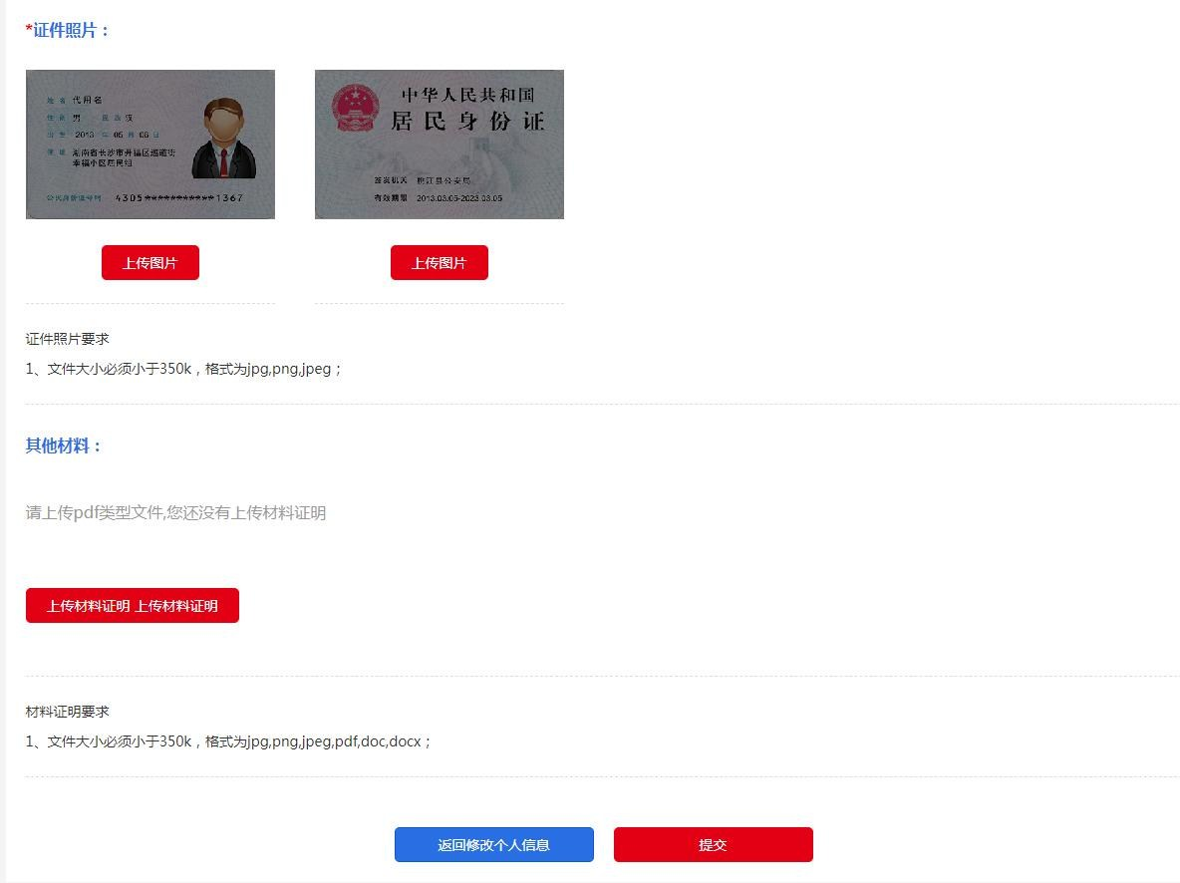

# 7.确认提交

考生确认填报信息，确认无误后点击“确认提交”，修改填报信息点击“返回修改”。

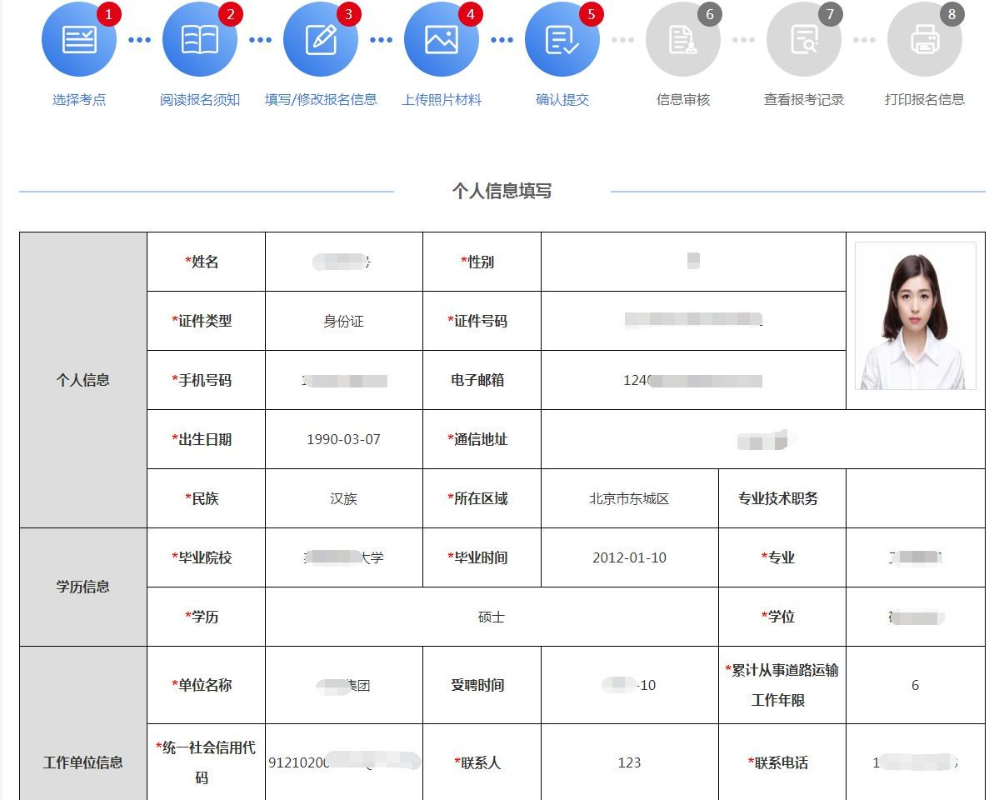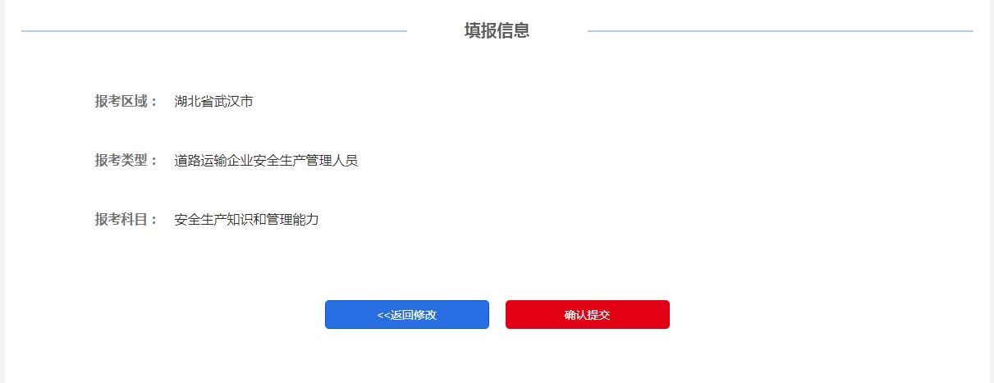

# 8.信息审核

用户可在个人中心“我的审核”模块下查看信息审核状态。

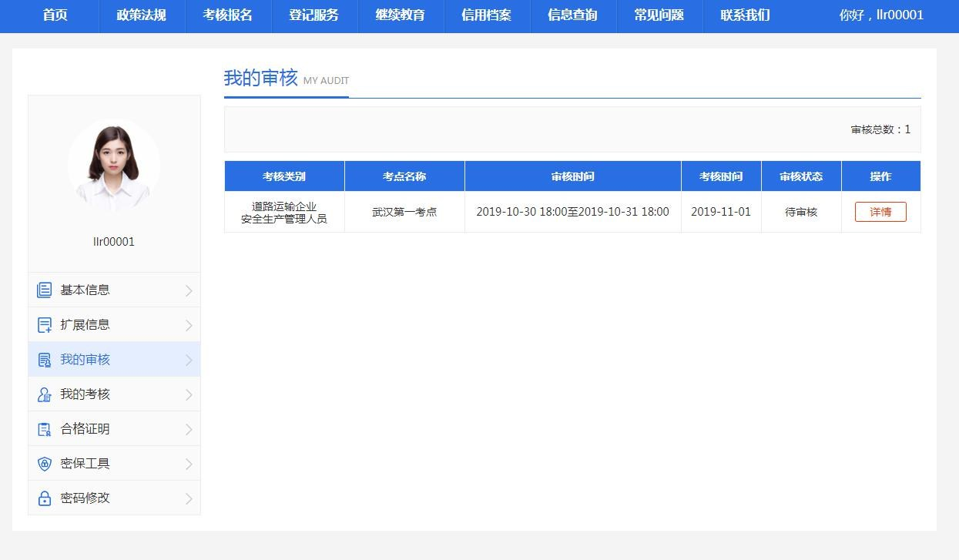

9.

查看报考记录

用户可在个人中心“我的考核”模块下，查看报考记录。

# 10.打印准考证

用户可在考试管理人员，安排座位之后自行打印准考证。

